仪器国产化新政利好刺激有多大，创远信科吸引10家机构调研
来源： 每日经济新闻 记者 刘明涛 编辑 叶峰
9月以来，国家出台一系列配套政策支持相关领域仪器设备的更新改造，并支持科学仪器领域国产化。9月13日国常会确定实施专项再贷款与财政贴息配套，支持部分领域设备更新改造。
诸多利好消息出炉，也让机构对北交所相关行业产业链公司表示出浓厚兴趣，日前，北信瑞丰基金、深圳中天汇富基金、深圳市尚诚资产等10家机构一同调研了创远信科，机构核心诉求直指政策利好到底有多大。
创远信科直言，9月以来，一系列“组合拳”，来支持制造企业对设备进行更新改造。今年第四季度，对高新技术企业购置设备的，允许一次性税前全额扣除并100%加计扣除。9月28日，又一政策落地，中国人民银行宣布设立设备更新改造专项再贷款，额度2000亿元以上，支持金融机构以不高于3.2%的利率向10个领域的设备更新改造提供贷款，加上此前中央财政贴息2.5个百分点，今年第四季度内更新改造设备的贷款主体实际贷款成本可能不高于0.7%。这一系列的政策不但对科学仪器厂商来说是一剂强心针，而且对仪器使用单位也是一个巨大的利好。政策势必会拉动通测试仪器仪表采购需求。
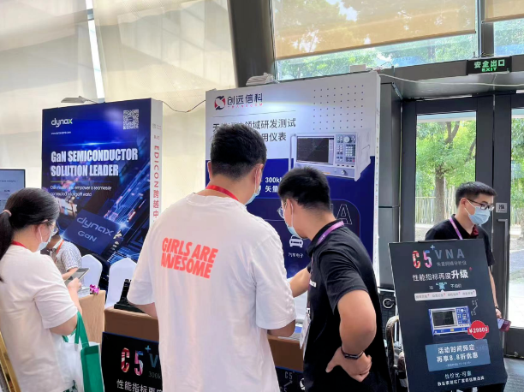
（图片来源：创远信科）
该公司还称，高端无线通信测试仪器长期被国外少数几个巨头垄断，随着国内外形势的变化，拥有完全自主知识产权和成本可控优势的国产通信测试仪器在国内各个行业下游客户都表现出来了极大的国产化替代热情，预计未来几年国内市场的国产化替代的需求增速会显著增长。
据了解，基于公司发展现状、定位及长远发展规划的需要，创远信科调整优化“1+3发展战略”，增强无线通信测试仪器技术的势能建设的同时，持续发展无线通信测试、车联网测试、无线通信设备三个业务方向，再次明确了公司未来发展方向。此外，公司出资建立子公司创远基石，为公司未来持续发展提供必要的基础条件，用于G60科创走廊创远集团总部基地建设项目，有利于公司的长远规划与发展。
安信证券分析指出，近年来，我国无线通信及射频微波测试仪器行业市场规模持续扩张，公司承研多个国家和地方开发项目，积极推动相关产品国产替代。为了提升公司股票长期投资价值、留住优秀人才，公司实施股份回购方案，彰显对公司未来发展的信心和对公司价值的认可，建议关注。

